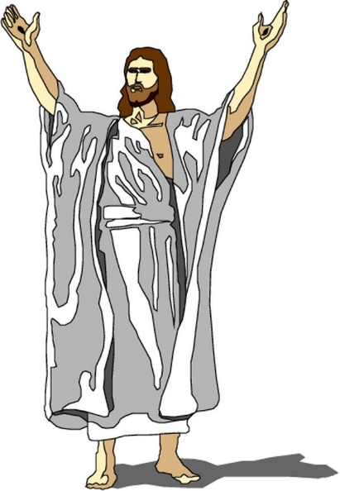
复活的
生命

本月经文：【约十一25】「耶稣对她说：『复活在我，生命也在我；信我的人，虽然死了，也必复活。』
破冰问题：（二选一）
- 作为基督徒，你如何知道并证明主的复活？请分享你的真实经历。（例如被圣灵充满的时候感受到耶稣就在我们生命中）
- 请分享你最羡慕复活生命的哪一个特点？

总结与讨论：
《我是复活，我是生命》
要点一： 我们必须要认识主
1.客观真理启示我们认识主
《圣经》的主题就是认识主，在神的话语上下功夫就可以得着启示。
2.主观经历让我们真实的经历主
不经历主就无法了解主的真实丰富
3.客观与主观结合认识神
没有神的话语就无法认识主、认识圣灵；没有主观经历就不能更好的验证和明白神的话语神的应许，两者相结合才能更好地认识神。
讨论问题：
你认识神是在客观的认知上，还是主管的经历上？还是都有？请分享自己的经历与收获。

要点二：认识基督的死和十字架
1. 解决了因罪和犯罪所造成的咒诅, 痛苦, 悲剧 …问题
（参考经文：歌 羅 西 書 1:13
他 救 了 我 們 脫 離 黑 暗 的 權 勢 ，
把 我 們 遷 到 他 愛 子 的 國 裡 ；）
2. 解决了死亡和死亡的权势问题
（参考经文：
啟示錄 1:18：我曾死過，現在又活了，直活到永永遠遠；並且拿著死亡和陰間的鑰匙。）
3. 解决了阴间的权势问题
（参考经文：
啟示錄 20:14a死亡和陰間也被扔在火湖裡。）
4. 解决了掌死权的撒但魔鬼的问题
（参考经文：
希伯來書 2:14：特要藉著死敗壞那掌死權的，就是魔鬼）
问题讨论：
- 你若看不到耶稣的死与复活就看不到耶稣的爱。请讨论耶稣受苦的目的和意义是什么？
- 你感受到祂的死带出来的大能吗？请分享。（脱离罪的捆绑与辖制。。。）

要点三：认识耶稣基督已经完成的工作
1.让我们成为新的族类：
从亚当的族类变为耶稣基督的族类，是新造的人，有新的生命。
（参考经文：
【林前十五45-47】「经上也是这样记着说：『首先的人亚当成了有灵(灵：或译血气)的活人』；末后的亚当成了叫人活的灵。但属灵的不在先，属血气的在先，以后才有属灵的。头一个人是出于地，乃属土；第二个人是出于天。」
【林后五14a】「一人既替众人死，众人就都死了；」
【加二20】「我已经与基督同钉十字架；现在活着的，不再是我，乃是基督在我里面活着；并且我如今在肉身活着，是因信神的儿子而活，祂是爱我，为我舍己。」
2.让我们与神有新的关系
我们不再是与主分开来独立的生活，而是可以与主联合。祂与我们同在，让我们可以站在真理的根基上，从里面来认识主。
（参考经文：【约十四19】「还有不多的时候，世人不再看见我；你们却看见我；因为我活着，你们也要活着。到那日，你们就知道我在父里面，你们在我里面，我也在你们里面。有了我的命令又遵守的，这人就是爱我的；爱我的必蒙我父爱他，我也要爱他，并且要向他显现。』犹大问耶稣说：『主阿，为甚么要向我们显现，不向世人显现呢？』耶稣回答说：『人若爱我，就必遵守我的道；我父也必爱他，并且我们要到他那里去，与他同住。」）
3、让我们有新的生活
归耶和华为圣，以主为中心，为主而活。
（ 参考经文：
【出三十九30】「他用精金做圣冠上的牌，在上面按刻图书之法，刻着“归耶和华为圣”。」
【林后五15】「并且祂替众人死，是叫那些活着的人，不再为自己活，乃为替他们死而复活的主活。」）
讨论问题：
1、如何活在新生命新生活中，你还常在“旧”和“新”之间搬家吗？
2、什么叫做“背十字架”的生活？你每天有在小事上操练顺服主吗？你的决定是出于主还是出于自己呢？
生活操练：
1.操练每天早晨宣告自己是新造的人，自己是神的儿女，每天以为主而活为目标。
2.操练向主投资时间，每天亲近等候神，让耶稣复活的生命充满。
代祷事项：
- 为能活出复活的生命祷告；
- 为更多渴慕主祷告；
- 为教会推动的读经计划祷告；
- 为肢体需要祷告。
友情提醒:
- 带领讨论者要好好预备。
- 尽量鼓励大家发言。带领者全程发言要限制在15 分钟 。
- 每位发言请尽量维持在2～3 分钟左右，让大家都有发言机会。
- 请注意时间，要准时结束。
- 鼓励大家离开时帮助主人清理，包括孩童聚集使用的房间。
- 若有离题的讨论，要有技巧的带回来。
- 若有负面的言语，要带往正面的内容。

